Задача№1 Для следующих сетей с указанными пропускными способностями дуг выполните следующие задания:
- Найдите минимальный разрез и его пропускную способность;
- Постройте максимальный поток.

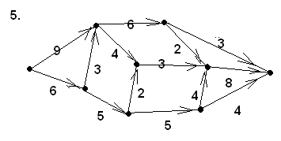

Задача № 2

Туристическая компания предлагает билеты на авиарейсы:

Рейс Цена (в условных единицах)

1. Москва — Новосибирск 110

2. Москва — Иркутск 180

3. Новосибирск — Якутск 70

4. Новосибирск — Иркутск 60

5. Новосибирск — Хабаровск 120

6. Новосибирск — Владивосток 170

7. Иркутск — Якутск 60

8. Иркутск — Хабаровск 50

9. Якутск — Хабаровск 40

10. Якутск — Владивосток 80

11. Хабаровск — Владивосток 20

Начертите граф авиалиний компании и найдите в нём минимальный по стоимости маршрут из Москвы во Владивосток.

Задача № 3
1. Решите игру (в смешанных стратегиях) графически.
2. Решите игру (в смешанных стратегиях) симплекс-методом.

 | S₁ | S₂ | S₃
A₁ | 3 | 4 | 5
A₂ | 7 | 6 | 4

